广告招牌、形象柜台物料制作安装合同

甲方： 广东奥飞动漫文化股份有限公司
乙方：（广告/制作公司）
地址：
经甲乙双方友好协议,就甲方委托乙方制作安装广告招牌、形象柜台等达成如下协议,以兹共同遵守。乙方需提供营业执照及税务登记证作为合同附件。
一、项目地点、制作物料规格、型号、材质、数量、总价以双方盖章确认的附件为准。附件中约定的费用总额已包含税费、材料费、运输费、安装费、人工成本及加班费，以及完成合同约定的内容所需的一切费用。
二、品质要求：以双方确认的效果图为准。乙方应按照经甲方确认的广告招牌、形象柜台的效果图和附件约定的规格、材质、数量等标准予以制作、交货并完成安装，乙方不得修改或变更双方确认的制作内容，且须保证质量。
三、运费：运费由乙方承担。
四、包装要求及费用负担：采用适合运输和搬运的含安全保护性材料的包装，包装所需要物料及费用由乙方承担。
五、制作安装：
1、制作安装工期：_____个工作日内完成制作交货及安装，自本合同签定后第二日起计算。
2、乙方负责形象柜台和广告招牌的安装，在安装期间，乙方负责所有的安全措施及相关费用。
3、所有店招、形象柜台的质量必须经甲方验收合格，甲方提出任何异议的，乙方应协助维修或重作至甲方验收通过。乙方交付的店招、形象柜台，甲方验收合格前，毁损灭失的风险由乙方承担，甲方验收合格且质保期过后毁损灭失的风险由甲方承担。
4、保修期为验收合格之日起计一年，保修期内乙方须收到甲方维修通知后，24小时内派人提供维修服务，并无偿负责维修直至恢复甲方正常使用，售后服务电话： 。保修期内乙方未能按约定履行质保义务的，甲方有权从乙方的质保金中扣除在此之间产生的所有相关费用。因人为因素及不可抗力因素导致破损的，甲方按照维修成本予以收费。
六、付款方式：
1、合同含税总金额￥ 元（人民币： 元），甲方以汇款方式付款。
乙方收款帐户名称：
乙方收款帐户号：
乙方收款帐户开户行：
2、订金为合同含税金额的30%，在合同签后30个工作日内，甲方直接支付给乙方。
3、全部委托制作成品交付、安装完成并经甲方验收合格后，乙方需将与合同总金额一致的正规发票交给甲方，甲方确认无误后于30个工作日内向乙方支付合同60%款项。
4、乙方同意甲方留取合同金额的10%作为质保金，乙方在合同约定保修期内按约履行保修义务的，质保金在验收合格之日起半年后的30个工作日内支付给乙方。
七、双方责任：
1、甲方责任：甲方应分别按合同规定及时向乙方支付货款。如甲方不按合同约定给付货款的，该方按未付款项每日千分之二的比例向乙方支付逾期付款违约金。
2、乙方责任：
（1）乙方未在合同约定日期内完成交货及安装的，应按合同总价每日千分之二的比例向甲方支付逾期交货违约金。
（2）乙方应在任何时候对本合同内容及所涉及的甲方的资料遵守保密义务。本合同履行过程中甲方交付给乙方的商标、图案、平面效果图等资料应仅用于本合同项目的物料制作，乙方不得以任何形式公开或向任何第三方泄露相关资料。制作完成后，乙方应立即将全部资料归还甲方。乙方违反本协议保密约定的，每次违反，甲方均有权要求乙方承担人民币10万元作为违约金并承担甲方的损失。
（3）乙方应保证制作产品的材料质量及整体质量符合国家相关标准及甲方的经营要求，且已考虑项目安装地点的环境和常规天气因素，若乙方因安装或材料质量问题，导致甲方或任何第三方蒙受损失，乙方承担本合同金额相等的金额作为违约金并承担甲方及第三方的全部损失。
八、解决合同纠纷的方式：因合同发生争议，双方协商解决，协商不能解决，由甲方所在地
的法院裁决。
九、合同一式两份,甲、乙双方各执壹份，具同等法律效力，自双方签字盖章之日起生效。
十、附件：广告品制作安装价格清单
（以下无正文）
甲方：广东奥飞动漫文化股份有限公司 乙方：
授权代表人： 授权代表人：
日期： 日期：
附件1：
广告招牌、形象柜台制作安装要求及价格清单

项目地点：
序号 | 品名 | 规格材质 | 单价（元/㎡） | 数量 | 总价（元）
1
2
3
4
5
 | 含税总价（元）

附件2：形象专柜及店招效果图
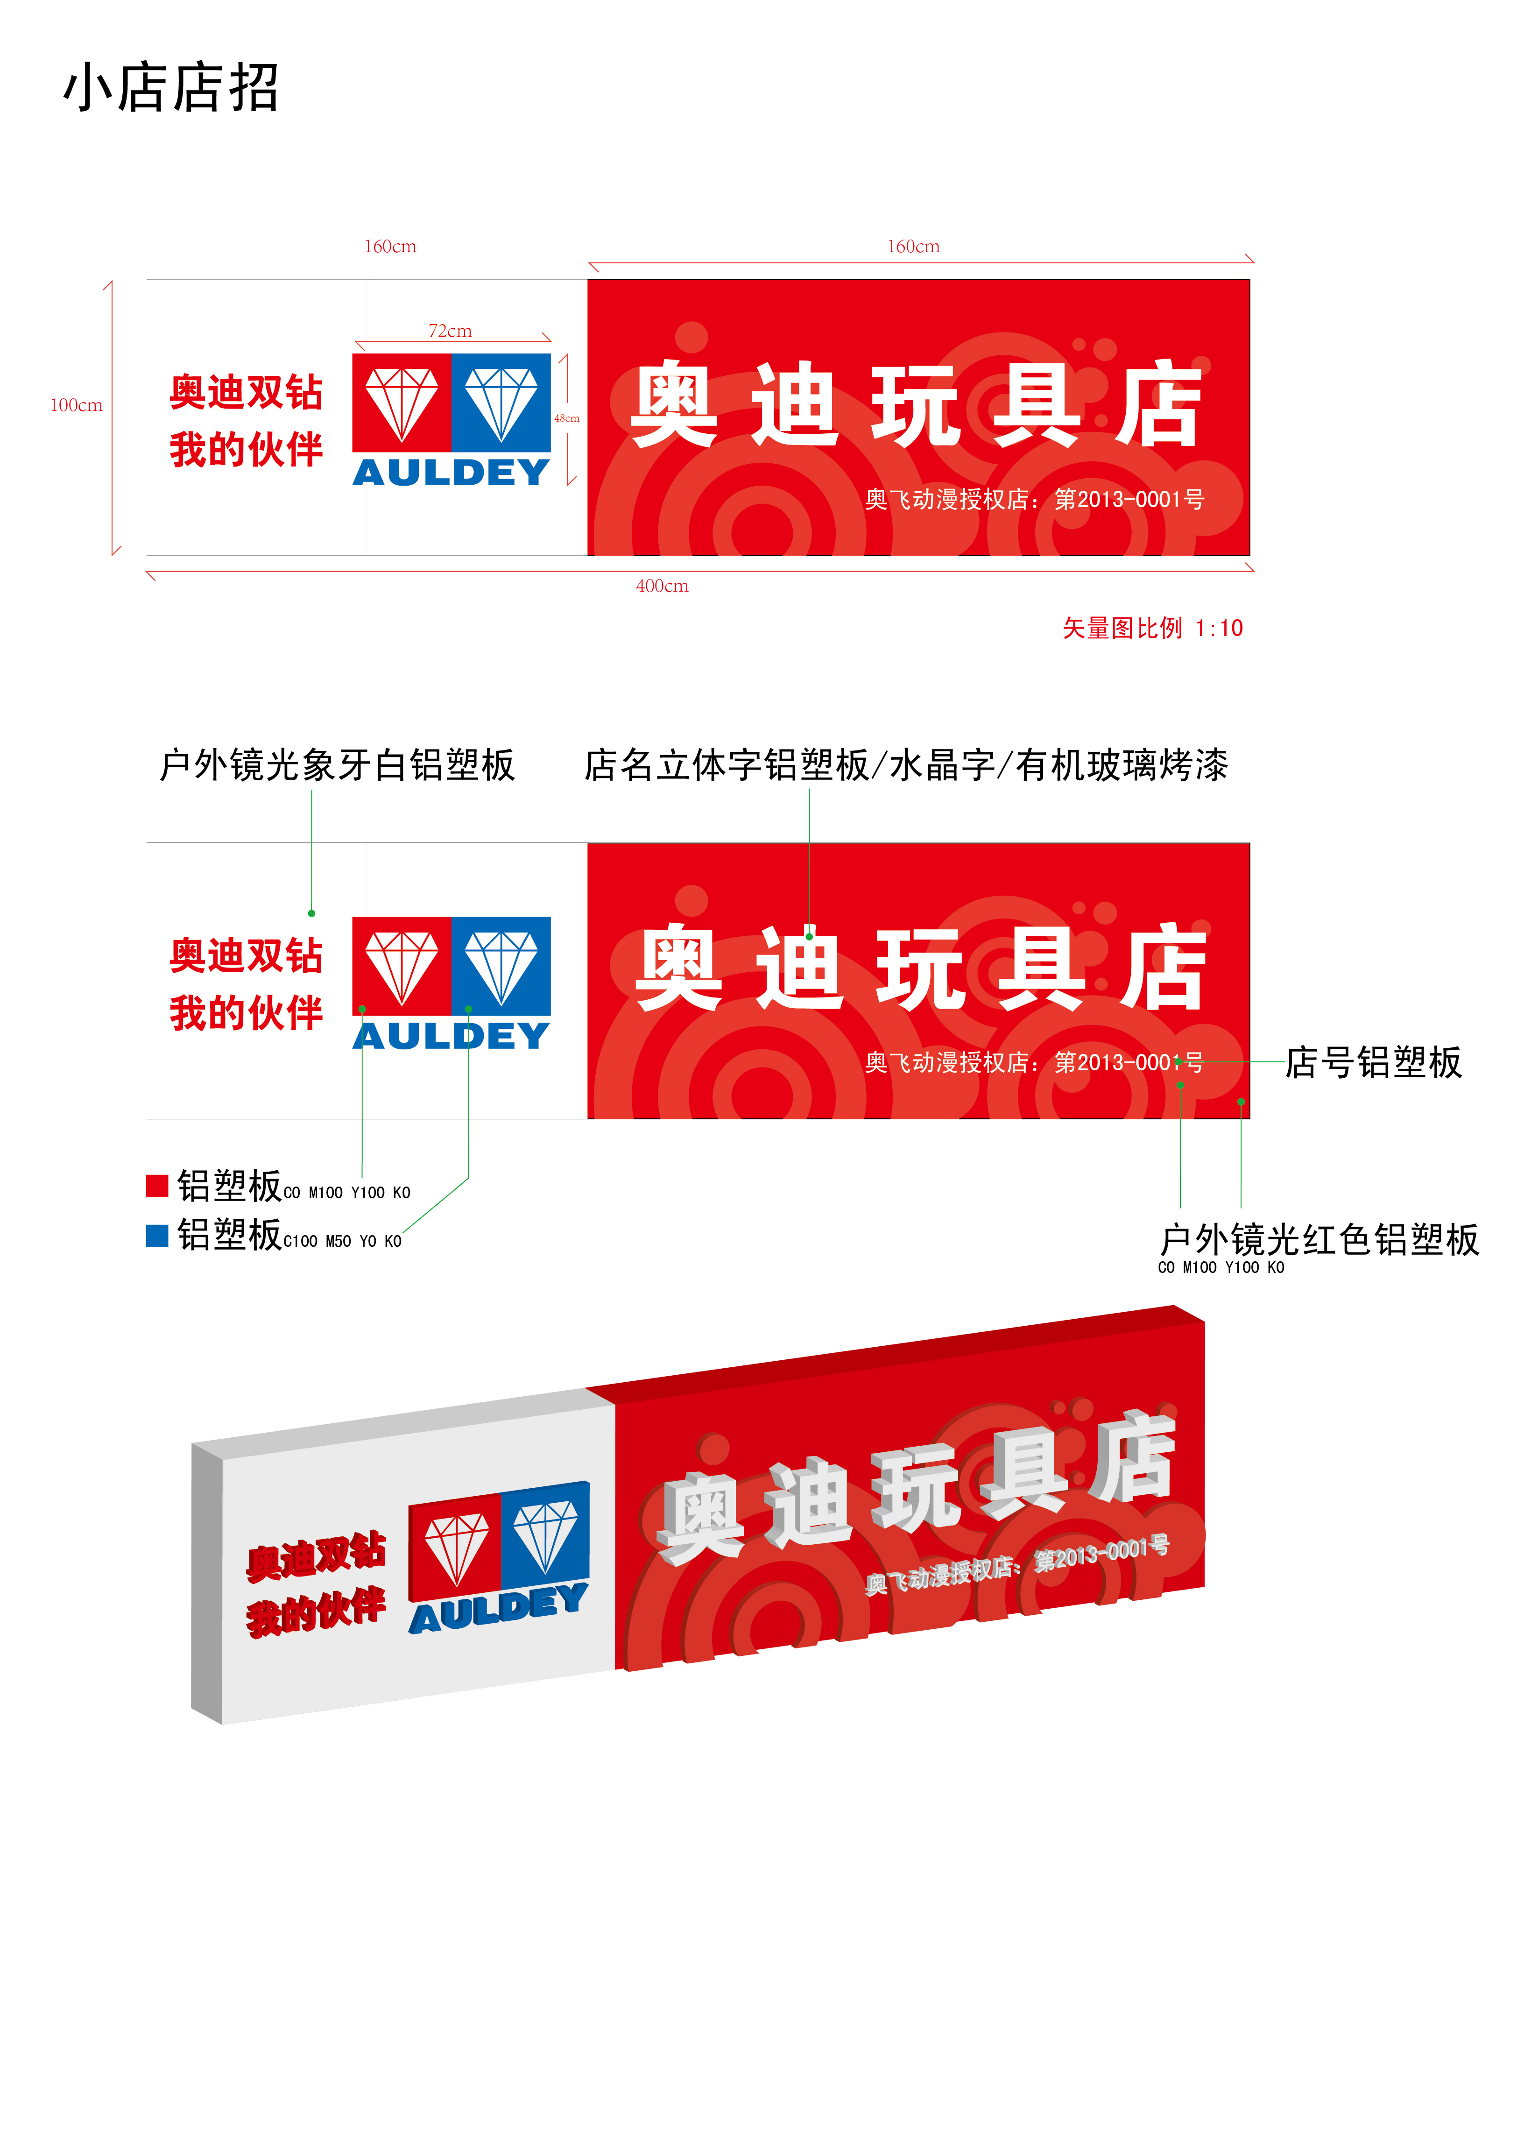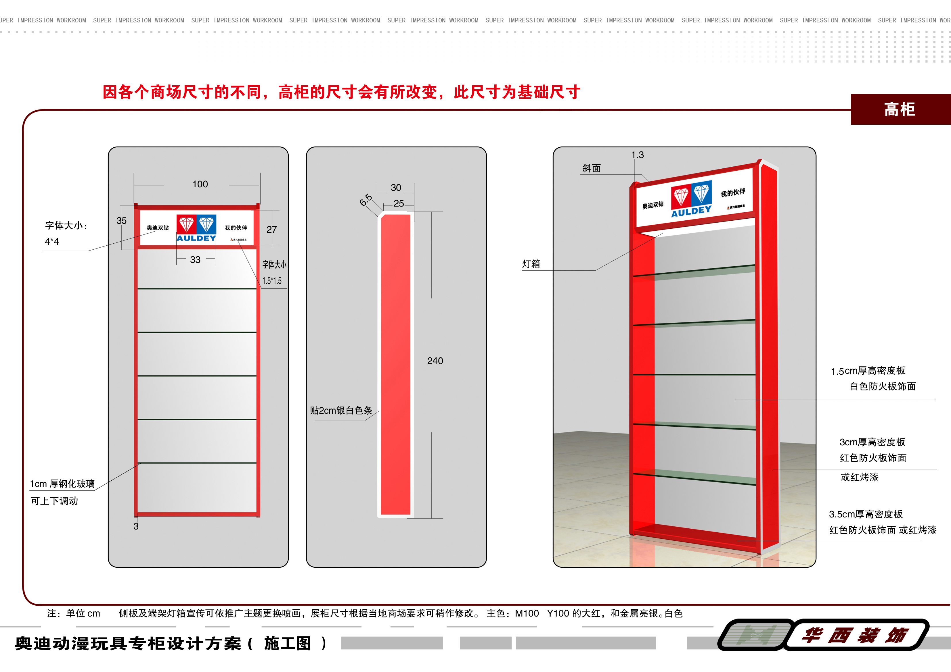

验 收 报 告

经过检验， 公司已按照我司指定要求完成合同中约定的所有形象建设的如下内容，照片以单独文件反馈公司。

项目地点：

序号 | 品名 | 规格材质 | 数量 | 完成时间 | 完成效果
1
2
3
4
5

省区经理：
验收日期：

